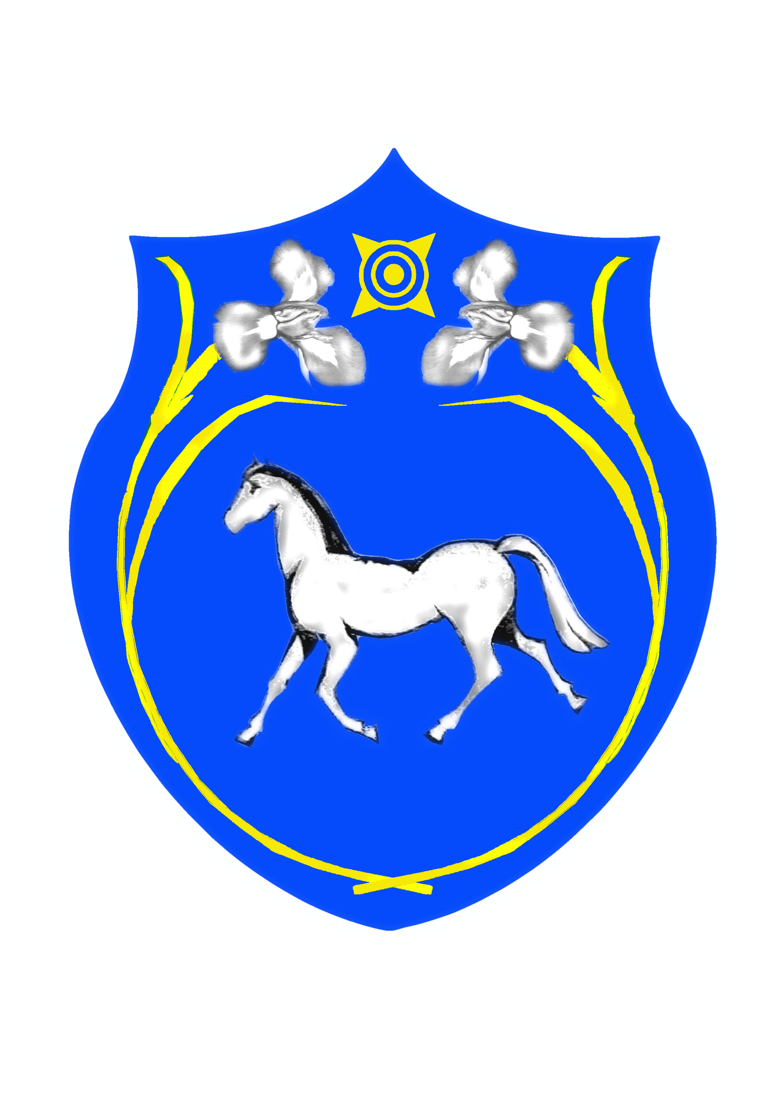

РОССИЙСКАЯ ФЕДЕРАЦИЯ РОССИЯ ФЕДЕРАЦИЯЗЫ
РЕСПУБЛИКА ХАКАСИЯ ХАКАС РЕСПУБЛИКА
СОВЕТ ДЕПУТАТОВ ШИРА АЙМАFЫ МУНИЦИПАЛЬНОГО ОБРАЗОВАНИЯ МУНИЦИПАЛЬНАЙ ПЎДİСТİН,
ШИРИНСКИЙ РАЙОН ДЕПУТАТТАР ЧÖБÌ

Р Е Ш Е Н И Е

от 20.06.2013г. с. Шира № 123

О предоставлении льготы
на захоронение твердых
бытовых отходов

Заслушав и обсудив обращение глав муниципальных образований поселений Ширинского района по вопросу предоставления льгот населению муниципального района по захоронение бытовых отходов, руководствуясь частью 14 статьи 15 Федерального закона от 6 октября 2003 г. N 131-ФЗ "Об общих принципах организации местного самоуправления в Российской Федерации", статьёй 19 Устава муниципального образования Ширинский район,
Совет депутатов образования Ширинский район РЕШИЛ:
1. Освободить от оплаты за захоронение твердых бытовых отходов на полигоне муниципального образования Ширинский район поселения, заключившие соглашения на захоронение твердых бытовых отходов.
2. Освободить от оплаты за захоронение твердых бытовых отходов на полигоне муниципального образования Ширинский район, население, самостоятельно осуществляющее вывоз твердых бытовых отходов на муниципальный полигон.
3. Освободить от оплаты за захоронение твердых бытовых отходов на полигоне муниципального образования Ширинский район муниципальные учреждения муниципального образования Ширинский район, заключившие соглашения на захоронение твердых бытовых отходов, либо самостоятельно осуществляющих вывоз твердых бытовых отходов на муниципальный полигон
4. Администрации муниципального образования Ширинский район предусмотреть в бюджете муниципального образования на 2013 год финансовые средства, на возмещение выпадающих доходов организации, осуществляющей захоронение твердых бытовых отходов, возникающих в связи с необходимостью захоронения твердых бытовых отходов от населения, самостоятельно осуществляющего вывоз твердых бытовых отходов на полигон и захоронения твердых бытовых отходов от поселений Ширинского района.
5. Считать утратившим силу Решение Совета депутатов муниципального образования Ширинский район от 26.12.2012 года № 84 «О предоставлении льготы на утилизацию твердых бытовых отходов»
6. Настоящее решение вступает в силу со дня его официального опубликования и распространяется на правоотношения с 1 января текущего года.

Председатель Совета депутатов Глава
муниципального образования муниципального образования
Ширинский район Ширинский район
_____________В.В. Паульс ______________С.Н.Зайцев

